**SearchBySite程序接口部署+使用说明**

**一、部署**

1、 准备工作

系统需要具备 JDK 1.8.x 环境

确保8080端口未被占用

2. 命令行输入 java -jar SearchBySite-0.0.1-SNAPSHOT.jar 直接启动程序

出现如下界面为程序启动正常：

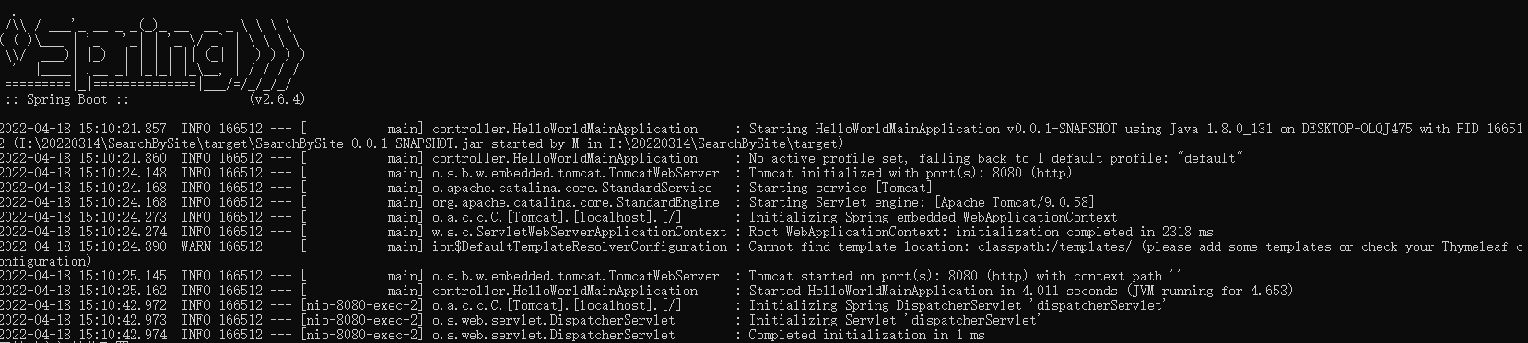

**二、程序接口使用**

**2.1**

HTTP 方法：GET

请求URL：[部署机器的ip/域名] **/** search_v1 **/** bookname **/** author **/** pub **/** 要搜索的语言代码

例如：

[http://localhost:8080/search_v1/Where the Crawdads Sing/Delia Owens/G.P](http://localhost:8080/search_v1/Where%20the%20Crawdads%20Sing/Delia%20Owens/G.P). Putnam's Sons/en

URL参数

|  |  |  |  |  |
| --- | --- | --- | --- | --- |
| 参数 | 是否必选 | 类型 | 可选值范围 | 说明 |
| bookname | 是 | string | - | 要搜索的书名。如果没有，传入“ ” |
| author | 是 | string | - | 要搜索的bookname的作者名称。如果没有，传入“ ” |
| pub | 是 | string | - | 要搜索的bookname的出版社名称。如果没有，传入“ ” |
| 要搜索的语言代码 | 是 | String | zh  en  am  ko  jp | zh-组合上述三个搜索条件，在已经给定的**中文网址**中定向搜索并且返回json结果  en-给定的英文网址  am-给定的美文网址  ko-给定的韩国网址  jp-给定的日文网址 |

2.2 返回说明

**返回参数**

|  |  |
| --- | --- |
| 字段 | 说明 |
| code | 1 – 操作成功  0 – 操作失败 |
| msg | 返回操作成功/失败的说明 |
| data数据体 | Title – 网页名称  url –网页地址  createtime 爬取时间  content – 网页内容  …. |
|  |  |